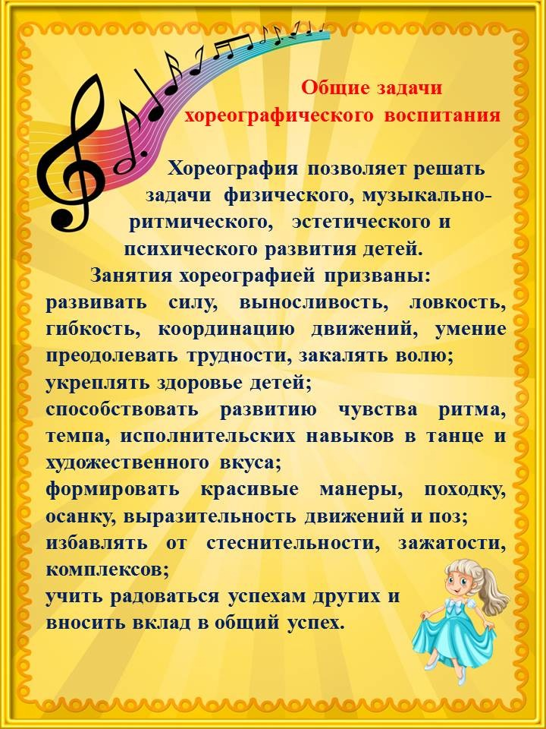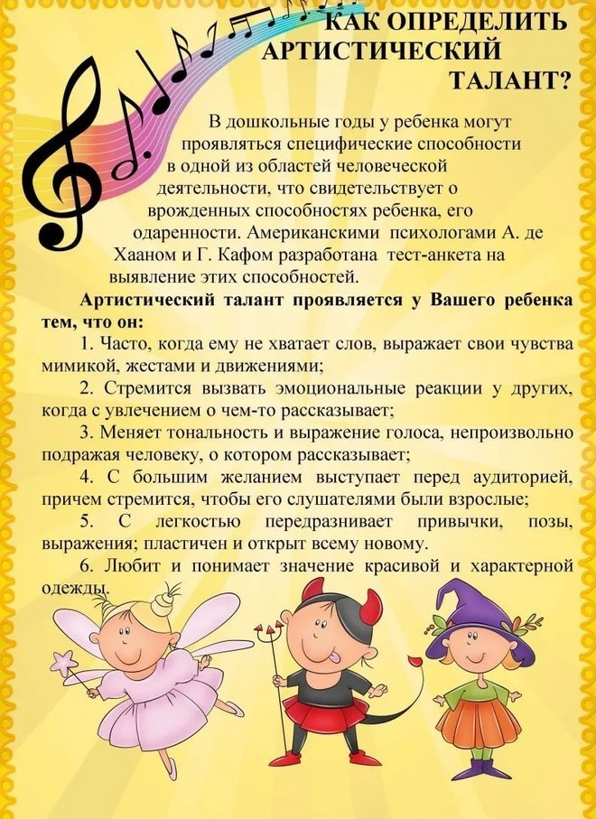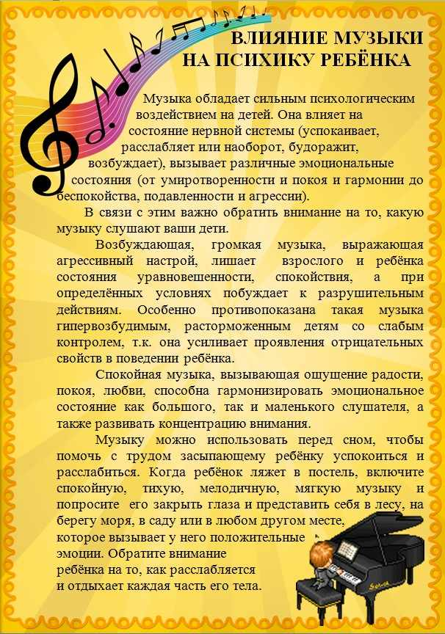

**Филиал Муниципального бюджетного дошкольного образовательного учреждения - детского сада «Детство» детский сад № 371**

**Филиал Муниципального бюджетного дошкольного образовательного учреждения - детского сада «Детство» детский сад № 371**

**Филиал Муниципального бюджетного дошкольного образовательного учреждения - детского сада «Детство» детский сад № 371**